La buena nutrición es importante para su cuerpo y procesos. Es importante tener una dieta equilibrada rica en todos los nutrientes para garantizar que no se creen deficiencias o desequilibrios hormonales en el cuerpo. La nutrición también es importante para que aumente su inmunidad y le dé la capacidad de luchar contra las enfermedades. Lea las 5 razones a continuación que destacan la necesidad de una buena nutrición.

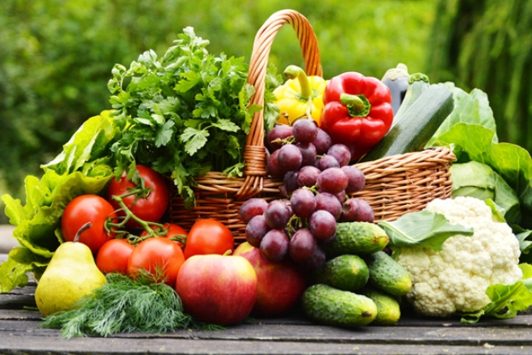

* **La buena nutrición mejora el bienestar**

Comer una dieta pobre reduce la salud física y mental porque comer sano permite que las personas sean más activas. Dos tercios de las personas que comen frutas y verduras frescas diariamente no informan problemas de salud mental. Los sentimientos de bienestar se pueden proteger al garantizar que nuestra dieta esté llena de grasas esenciales, carbohidratos complejos, vitaminas y minerales.

* **Mantiene su sistema inmunitario**

En la web [Alimentoscon](https://alimentoscon.com) mencionan que nuestro sistema inmunitario es nuestra defensa contra las enfermedades, pero la mala nutrición es la causa más común de deficiencias inmunitarias en todo el mundo. Mantener su sistema inmunológico requiere una ingesta de vitaminas y minerales adecuados. Comer una dieta bien balanceada, que incluya frutas, verduras y alimentos bajos en grasas, ayudará a mantener un sistema inmunológico saludable.

* **Retrasa los efectos del envejecimiento**

Los alimentos como tomates, bayas, aguacates, nueces y pescado contienen ciertas vitaminas y minerales que son buenos para la piel. Por ejemplo, los tomates contienen vitamina C, que ayuda a construir colágeno, lo que a su vez hace que su piel se vea más firme y retarde el envejecimiento prematuro. Las bayas están llenas de antioxidantes y vitaminas y comerlas promueve la regeneración celular para la piel nueva.

* **Te da energía**

Nuestros cuerpos obtienen energía de los alimentos y líquidos que consumimos. Los principales nutrientes que nuestro cuerpo usa para obtener energía son los carbohidratos, las grasas y las proteínas. El agua es necesaria para el transporte de nutrientes, y la deshidratación puede causar falta de energía. Una deficiencia de hierro puede causar fatiga, irritabilidad y poca energía. Los alimentos ricos en hierro incluyen mariscos, aves de corral, guisantes y vegetales de hoja verde oscuro como la espinaca. Para absorber mejor el hierro de estos alimentos, es mejor consumir vitamina C al mismo tiempo.

* **Las dietas saludables pueden alargar su vida**

Su cuerpo necesita alimentos para sobrevivir, pero el proceso de descomponer los nutrientes de los alimentos, o metabolizar, causa estrés en el cuerpo. Comer en exceso crea más estrés en el cuerpo y podría llevar a una vida útil más corta. Se ha descubierto que las dietas ricas en nutrientes y que no contienen alimentos procesados ​​tienen un efecto positivo en la esperanza de vida.